Edinburgh - Griezelen in Edinburgh
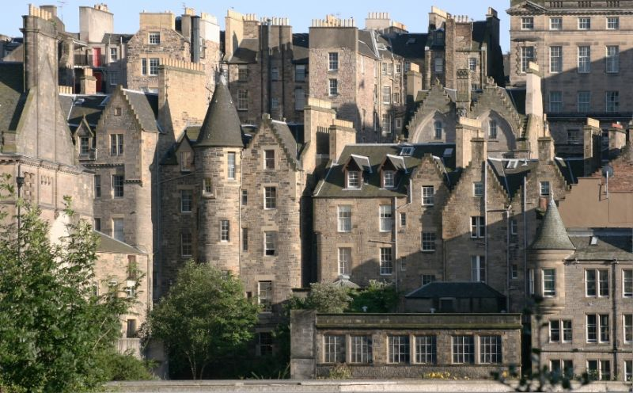
- Onder het oude gedeelte van Edinburgh (Old Town) ligt een labyrint van straatjes, gewelven en kerkers.
- Voordat de stad New Town bouwde werden deze ruimten bewoond door mensen voor wie bovengronds geen plaats meer was. Letterlijk, omdat er grote woningnood heerste, maar er verbleven ook mensen die zich liever schuil hielden.
- Verder zouden de zielen van mensen die overleden tijdens de pestepidemie van 1644 nog steeds ronddwalen in dit ondergrondse gangenstelsel.
- Er zijn verschillende touroperators die u kennis laten maken met de onderwereld van Edinburgh en de verhalen die daarbij horen.
- Een van de populairste is de wandeling door Mary King’s Close.
- Onder leiding van een gids in traditionele kleding ontmoet u de vroegere bewoners, onder wie Mary King zelf naar wie deze gang is genoemd.
- Andere tours gaan door de gewelven bij de South Bridge, waar spoken en geesten zich ophouden.
- Er zijn ook bovengrondse tours waarbij u griezelverhalen en oude legendes te horen krijgt.
- Mercat Tours organiseert verder een wandeling over de Royal Mile, waarbij u alles te weten komt over de gebouwen en andere details langs deze historische route.
The Real Mary King’s Close
Adres: 2 Warriston’s Close
Openingstijden: 10.00 – 21.00 (november t/m maart tot 16.00, op zaterdag tot 21.00), vertrek iedere 20 minuten, de tour duurt ongeveer een uur.
Toegangsprijs: £ 9,50, 5-15 jaar £ 6,00, onder 5 jaar geen toegang

